令和６年度 ３年次生図書館利用ガイダンス練習問題
日付 | 令和 年 月 日（ ） | 時限〇で囲む | １・２・３・４・５・６
担当教員 |  | 科目名
学籍番号 |  | 氏名
教室 |  | 座席番号
１. 以下の資料を参考文献の形式にしてください。
（1）図書（著者名 出版年 図書名 出版社名）
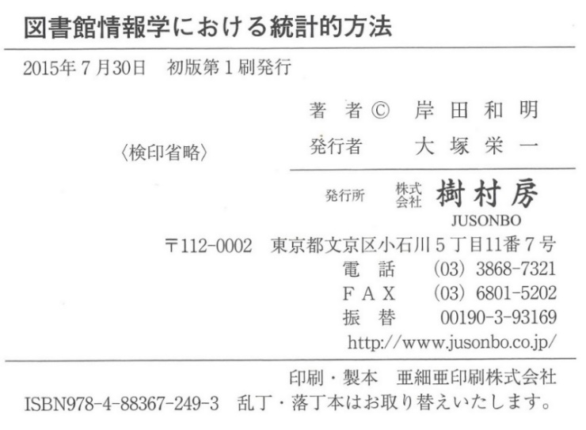
【回答欄】 【奥付】

①著者名 ②出版年 ③図書名（タイトル）

④出版社名（株式会社など、法人組織名は省略）

（2）雑誌論文（著者名「論文タイトル」『雑誌名』巻号、掲載ページ）
【回答欄】

①著者名 ②出版年 ③論文名 ④雑誌名

⑤巻号 ⑥掲載ページ

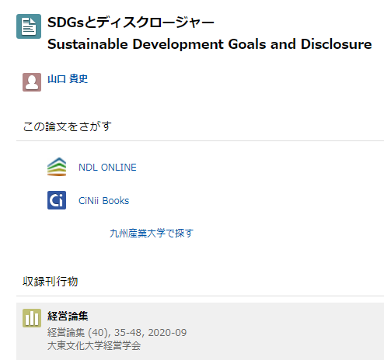

２．調べたいことはなんですか？
検索例：外国人観光客、18歳人口、平均寿命、観光白書、新型コロナなど
（1）検索したキーワード（ ）
（2）使用したデータベース名を〇で囲んでください。
・統計（e-Stat） ・白書（e-Gov） ・日経テレコン21 ・Maruzen eBook Library ・JapanKnowledge
（3）検索してわかったことは、何ですか？：見出し、資料名、結果等
（ ）

